TRƯỜNG ĐẠI HỌC SÀI GÒN
KHOA TOÁN - ỨNG DỤNG


BÀI TẬP
MÔN DEEP LEARNING

GIẢNG VIÊN: ĐỖ NHƯ TÀI
SINH VIÊN: MAI THỊ THÚY AN
MSSV: 3123580001
LỚP: DEEP LEARNING – DDU1231
NIÊN KHÓA: 2026-2027

Thành phố Hồ Chí Minh, tháng 9 năm 2026

Bài 1. Tạo Tensor cơ bản
Code:
import torch
a = torch.tensor(
[[1, 2, 3],
[4, 5, 6]],
dtype=torch.int32
)
print(a)
Output:
tensor([[1, 2, 3],
[4, 5, 6]], dtype=torch.int32)
Xuống dòng
Kích thước (shape): (2, 3) → 2 hàng, 3 cột.
Số chiều (dimension): 2 chiều.
Kiểu dữ liệu (dtype): torch.int32 → số nguyên 32-bit.
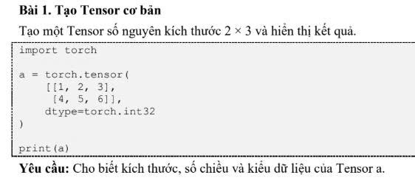

Bài 2. Tạo các Tensor thường dùng
Code:
import torch
a = torch.rand(3, 4)
b = torch.randn(3, 4)
c = torch.zeros(2, 3)
d = torch.ones(2, 3)
e = torch.eye(4)
print(a)
print(b)
print(c)
print(d)
print(e)
Output:
tensor([[0.8957, 0.1391, 0.2579, 0.1188],
[0.9554, 0.2236, 0.0745, 0.0558],
[0.6351, 0.3035, 0.1619, 0.2425]])
tensor([[ 1.1886, -1.6608, 0.9703, -0.3118],
[ 0.0972, -0.8989, -0.2263, 1.2484],
[-0.4654, -0.9622, 0.2108, 0.4260]])
tensor([[0., 0., 0.],
[0., 0., 0.]])
tensor([[1., 1., 1.],
[1., 1., 1.]])
tensor([[1., 0., 0., 0.],
[0., 1., 0., 0.],
[0., 0., 1., 0.],
[0., 0., 0., 1.]])
torch.rand(3, 4): tạo Tensor gồm các số ngẫu nhiên theo phân phối đều (Uniform) trong khoảng [0, 1).
→ Ví dụ: 0.8957, 0.1391, 0.2579, ...
torch.randn(3, 4): tạo Tensor gồm các số ngẫu nhiên theo phân phối chuẩn (Normal/Gaussian) với:
Trung bình ≈ 0
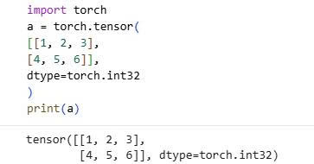
Độ lệch chuẩn ≈ 1

Kích thước (shape): (2, 3) → 2 hàng, 3 cột.
Số chiều (dimension): 2 chiều.
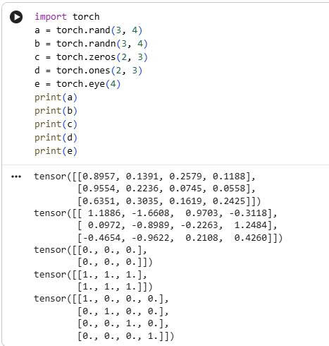
Kiểu dữ liệu (dtype): torch.int32 → số nguyên 32-bit.

torch.rand(3, 4): tạo Tensor gồm các số ngẫu nhiên theo phân phối đều (Uniform) trong khoảng [0, 1).
→ Ví dụ: 0.8957, 0.1391, 0.2579, ...
torch.randn(3, 4): tạo Tensor gồm các số ngẫu nhiên theo phân phối chuẩn (Normal/Gaussian) với:
Trung bình ≈ 0
Độ lệch chuẩn ≈ 1
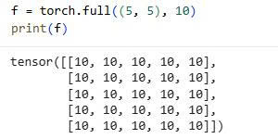
Tensor 5x5

Bài 3. Kiểm tra thông tin Tensor
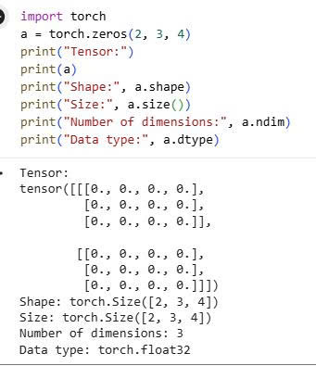

torch.Size([2, 3, 4]) nghĩa là Tensor a có 3 chiều, kích thước 2 × 3 × 4, gồm 24 phần tử.
Bài 4. Slicing và Indexing
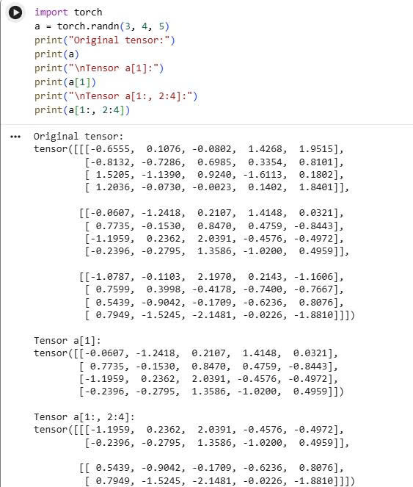

a[1].shape = torch.Size([4, 5])
a[1:, 2:4].shape = torch.Size([2, 2, 5])
Thử lấy 2 phần tử cuối cùng trên chiều thứ 3
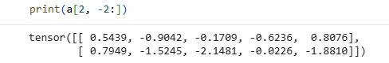

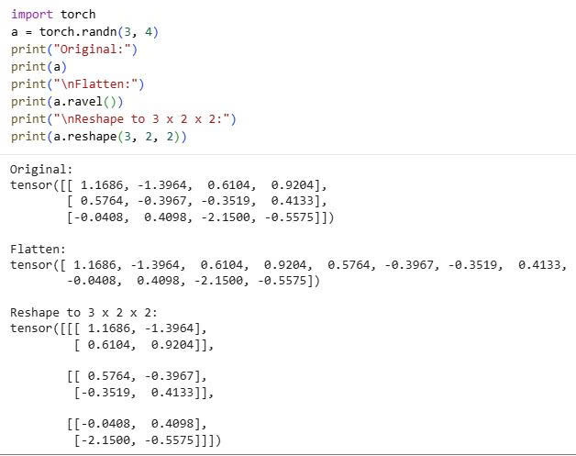
Bài 5. Reshape và Flatten

Tensor ban đầu có kích thước:
3 × 4 = 12 phần tử
Sau đó thì:
3 × 2 × 2 = 12 phần tử
--> Số phần tử không thay đổi, chỉ thay đổi cách sắp xếp/kích thước của Tensor.
Thử reshape tensor thành 2x6:
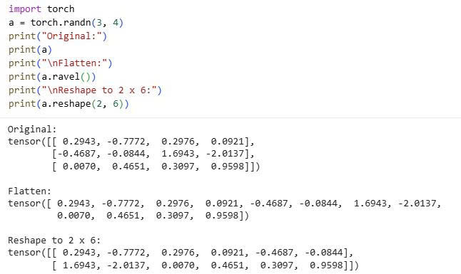

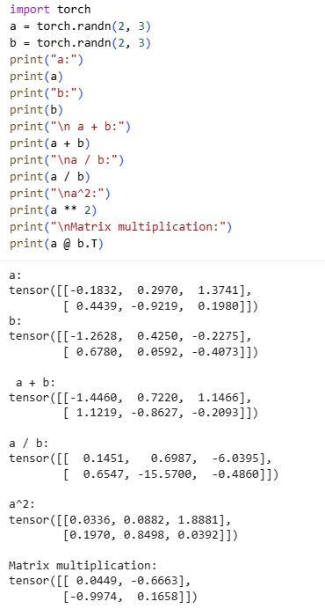
Bài 6. Phép toán và nhân ma trận
a * b: Phép nhân từng phần tử, kết quả có shape (2, 3).
a @ b.T: Phép nhân ma trận, kết quả có shape (2, 2).
a @ b.T có shape: torch.Size([2, 2]).
Bài 7. Các hàm thống kê trên Tensor
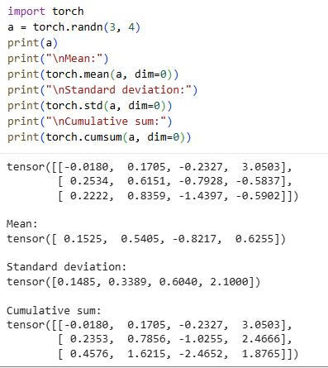
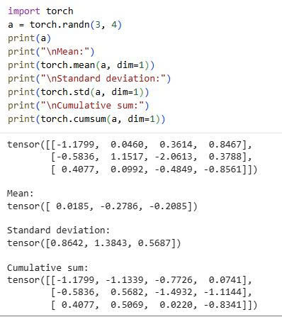
Sự khác nhau:
dim=0: tính toán theo cột → Mean và Std có 4 giá trị; Cumsum cộng dồn từ trên xuống dưới.
dim=1: tính toán theo hàng → Mean và Std có 3 giá trị; Cumsum cộng dồn từ trái sang phải.
Bài 8. Autograd cơ bản
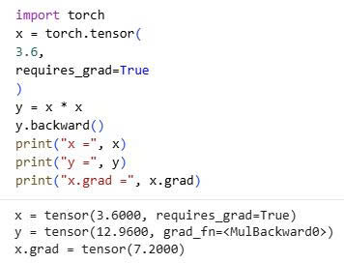
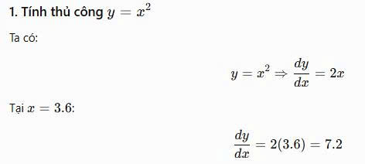

So sánh:
Đạo hàm tính thủ công: 7.2
x.grad: 7.2000
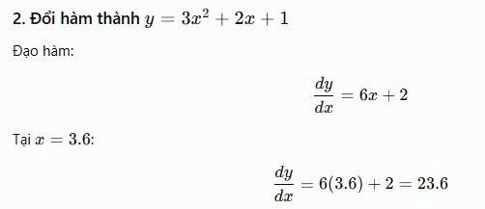
→ Hai kết quả giống nhau, PyTorch tính gradient chính xác.

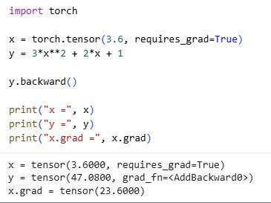
x.grad = 23.6, trùng với đạo hàm tính thủ công.
Bài 9. Gradient Descent tìm hệ số đa thức
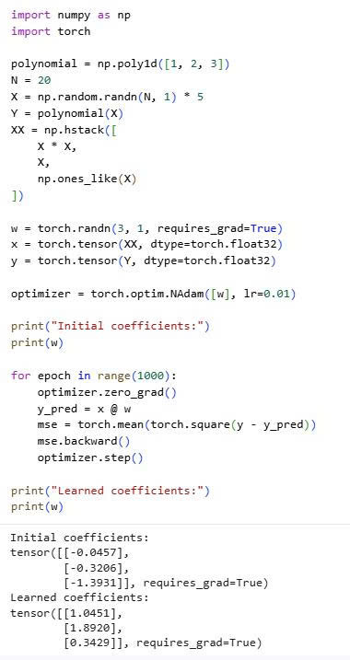
So sánh 3 hệ số học được với [1, 2, 3]:
Hàm ban đầu: y = x² + 2x + 3
Hệ số đúng: [1, 2, 3]
Hệ số học được: [1.0451, 1.8920, 0.3429]
Hệ số x²: 1.0451 ≈ 1 → khá gần.
Hệ số x: 1.8920 ≈ 2 → khá gần.
Hệ số tự do: 0.3429 ≠ 3 → sai lệch nhiều.

Giải thích:
optimizer.zero_grad(): Xóa gradient của lần lặp trước, tránh gradient bị cộng dồn.
mse.backward(): Tính gradient của hàm mất mát MSE theo các hệ số w.
optimizer.step(): Cập nhật các hệ số w dựa trên gradient để giảm MSE.
Quy trình: zero_grad() → backward() → step() → lặp lại.
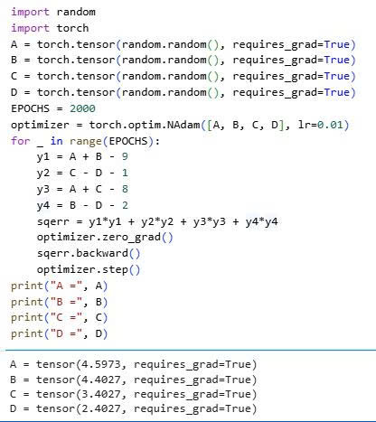
Bài 10. Giải hệ phương trình bằng Autograd

Kiểm tra nghiệm thu được:
A = 4.5973, B = 4.4027, C = 3.4027, D = 2.4027
A + B = 4.5973 + 4.4027 = 9 ✓
C - D = 3.4027 - 2.4027 = 1 ✓
A + C = 4.5973 + 3.4027 = 8 ✓
B - D = 4.4027 - 2.4027 = 2 ✓
→ Nghiệm tìm được thỏa mãn cả 4 phương trình.

Vì sao bài toán có thể có nhiều nghiệm?
Các phương trình không độc lập hoàn toàn. Ta có:
A + B = 9 → B = 9 - A
A + C = 8 → C = 8 - A
C - D = 1 → D = 7 - A
Khi đó B - D = 2 luôn đúng với mọi giá trị của A.
→ Hệ phương trình có vô số nghiệm. Optimizer có thể tìm được một nghiệm khác nhau tùy vào giá trị khởi tạo ban đầu.
Bài 11. Viết chương trình PyTorch để thực hiện các yêu cầu sau:
1. Tạo Tensor X có 24 phần tử và reshape lần lượt thành 4 × 6, 2 × 12 và 2 × 3 × 4.
2. Tạo hai Tensor A, B kích thước 3 × 4; tính A+B, A*B, A/B, trung bình theo cột và độ lệch chuẩn theo cột.
3. Cho y = 2x2 + 5x + 3. Dùng autograd tính dy/dx tại x = 2 và kiểm tra bằng phép tính thủ công.
4. Thay đa thức trong Bài 9 bằng y = 2x2 - 3x + 5; huấn luyện và cho biết các hệ số tìm được.
1. Tạo Tensor X có 24 phần tử và reshape lần lượt thành 4 × 6, 2 × 12 và 2 × 3 × 4.

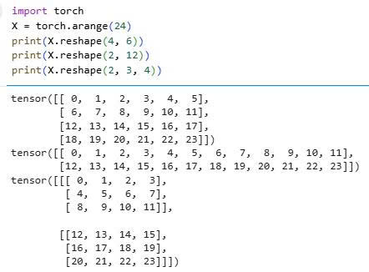

2. Tạo hai Tensor A, B kích thước 3 × 4; tính A+B, A*B, A/B, trung bình theo cột và độ lệch chuẩn theo cột.

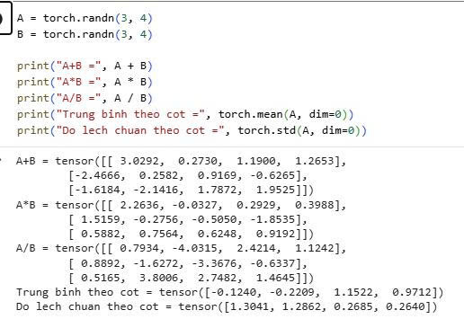

3. Cho y = 2x2 + 5x + 3. Dùng autograd tính dy/dx tại x = 2 và kiểm tra bằng phép tính thủ công.
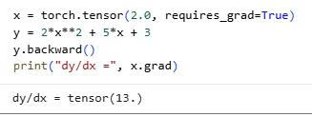

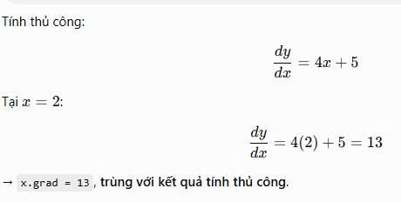
4. Thay đa thức trong Bài 9 bằng y = 2x2 - 3x + 5; huấn luyện và cho biết các hệ số tìm được.

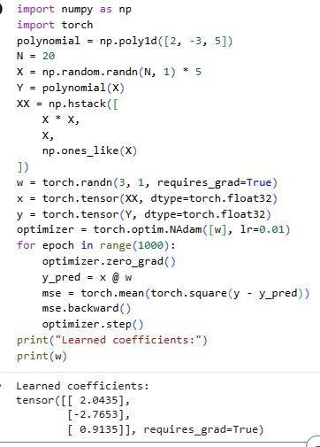

Hệ số: [2, -3, 5]

